Доброго времени суток!
Представляю вашему вниманию МК по изготовлению розы из бумаги.Такой цветок может украсить упаковку для вашего изделия,открытку или конверт, рамочку для фото или что-то еще.
Для работы понадобятся следующие материалы и инструменты:
1.бумага
2.ножницы
3.клей (я использую ПВА, но можно любой другой)
4.зубочистка
Итак приступим. Для розы нужно 4 цветочных заготовки
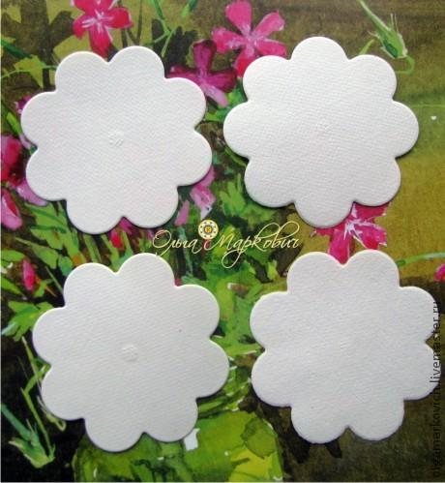
У меня использованы готовые вырубные элементы, диаметр цветка 4,5см. Но можно нарисовать шаблон цветка с 8 лепестками. Вырезать можно из акварельной белой бумаги и за тонировать красками в любой цвет
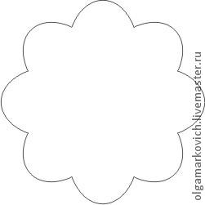
Можно воспользоваться готовым шаблоном, сохраните изображение, отмасштабируйте до нужного размера и распечатайте:
Итак, для розы нужно 4 заготовки. Обозначив центр цветка
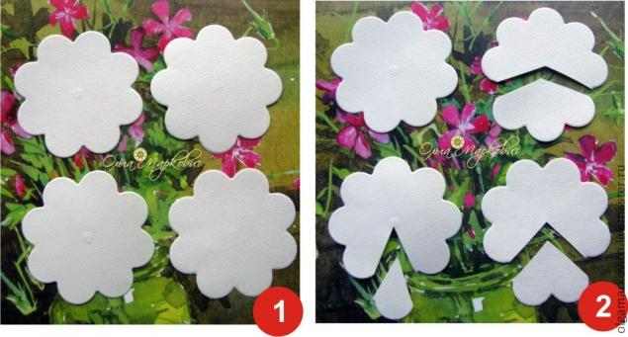
на первой заготовке отрезаем 1лепесток;
на второй -2;
на третьей -3лепестка.

Последнюю заготовку оставляем целой. Отрезанные части сохраняем для дальнейшего использования.
Начинаем склеивать заготовки, сворачивая как бы в кулек.
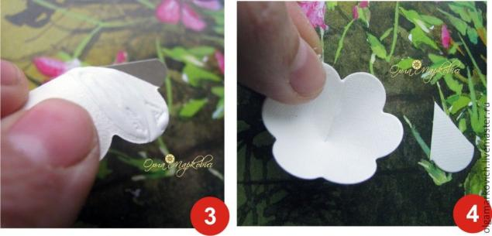
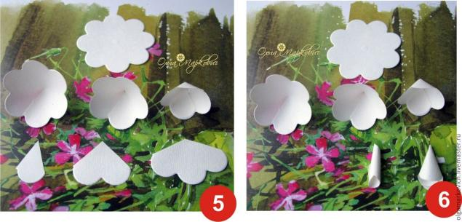
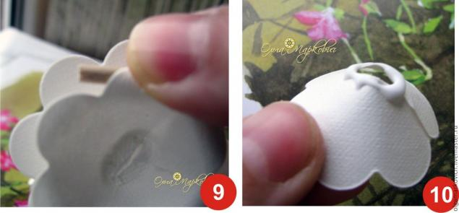

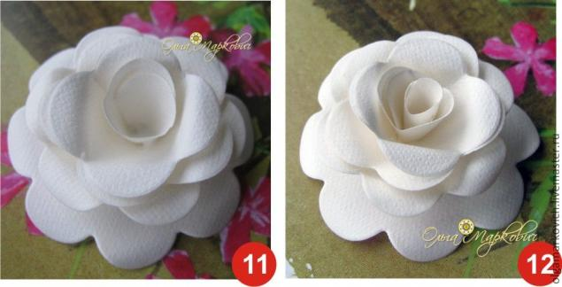
У склеенных заготовок подрезаем уголки с внешней стороны “кулька”.
С помощью зубочистки подкручиваем лепестки каждой заготовки наружу.
Приступаем к сборке цветка. От большего к меньшему склеиваем все 6 заготовок в центре каждой из них.
Роза готова! Края можно за тонировать, заготовки изначально проштамповать узором, взять скрапбумагу или бумагу с рисунком.

Хочу с вами поделиться мастер-классом по созданию листочков для ваших творческих работ.
Нам понадобятся: фигурные ножницы, бумага для пастели, палочка для тиснения, вода, мягкая обложка от ежедневника, чтобы удобней было делать тиснение.
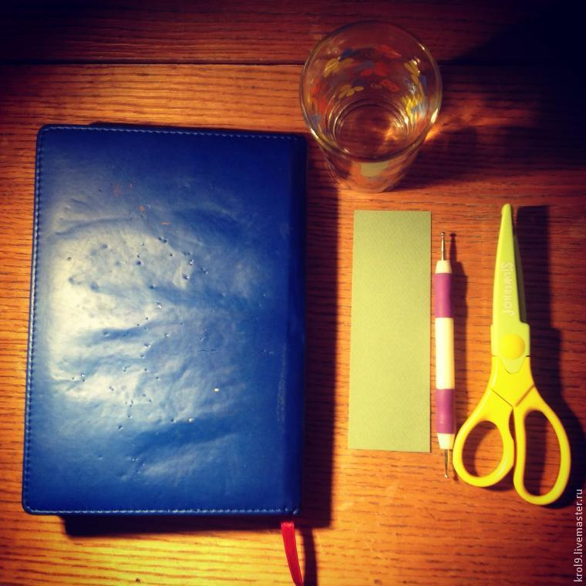
Ножницами вырезаем листики нужного размера.
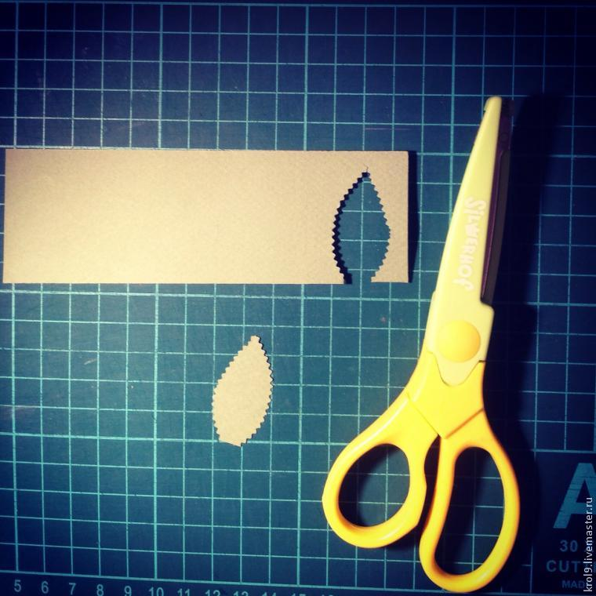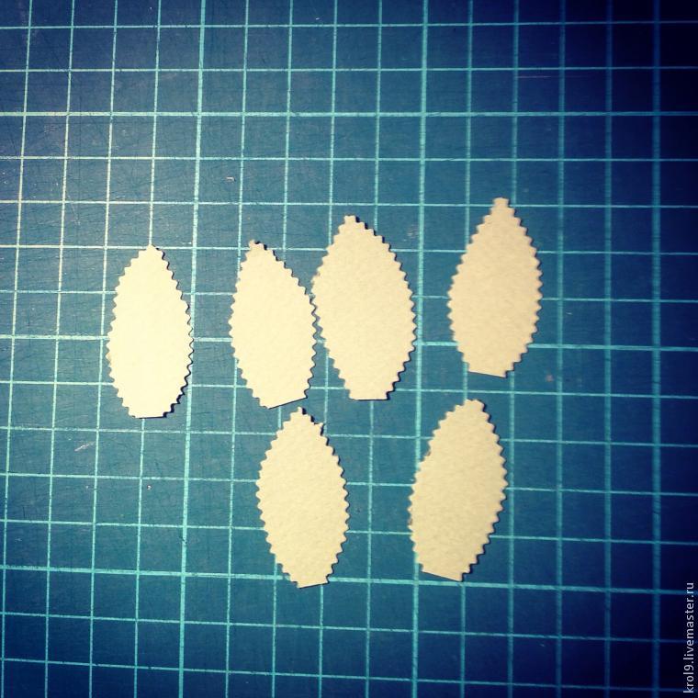

Смачиваем их в воде.
Сминаем. Мнем , расправляем
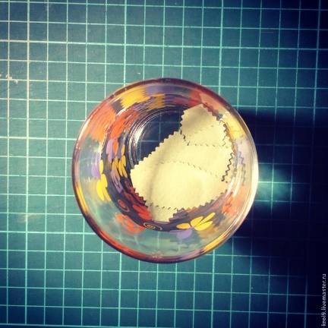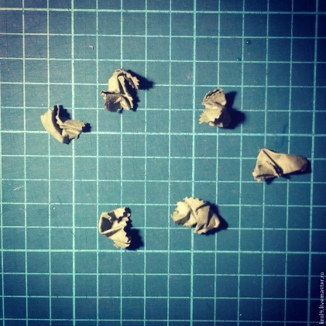

И рисуем прожилки можно использовать палочку для суши вязальный крючок непишущую ручку
На обложке или коврик для «мышки» при помощи палочки для тиснения делаем прожилки на листочках. Просушиваем листики готовы
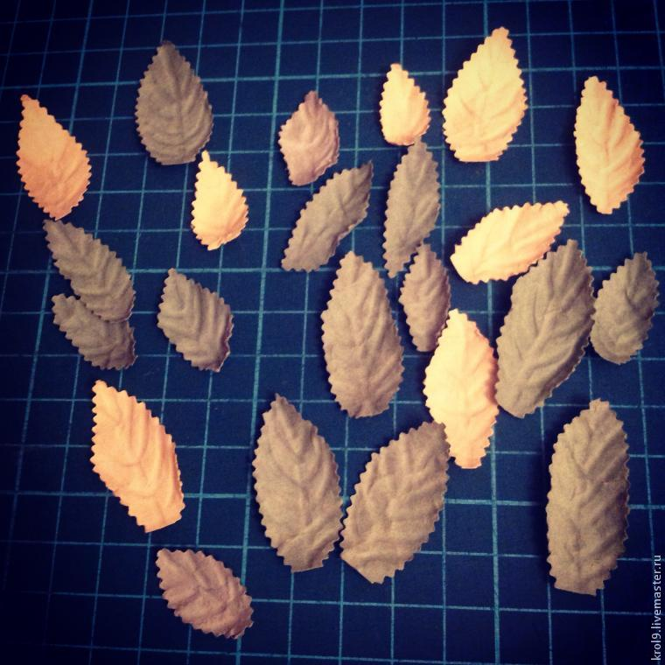

Собираем открытку с использованием наших цветов и листиков
Нам понадобиться основа: размер произвольный
складываем пополам основа готова

Вырезаем фон немного меньше основы это может цветная, цветная офисная бумага скрап бумага и т д приклеиваем на основу и составляем композицию



 цветочек листочки

Надпись с днем города можно написать фломастерами ручкой и т д

Вырезаем две детали по принципу основа фон, и пишем поздравления.
Фантазируйте, придумывайте свою композицию и получайте вместе с детьми хорошее настроения
Всем творческих успехов! С Вами Соловьева Н.В.

Картинки для печати на принтере
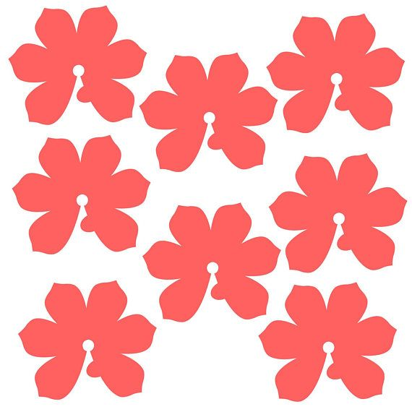
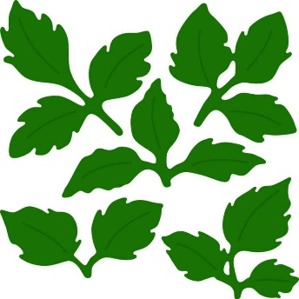 отмасштабируйте до нужного размера и распечатайте.

отмасштабируйте до нужного размера и распечатайте.

